Control în buclă închisă al unui cilindru liniar cu Arduino și Simulink

Proiect realizat de: Birgiszer Roland

Hotea Alexandra

Grupa 30133

An 2024-2025

Secția Automatică Română

* + 1. . Scopul proiectului

Scopul proiectului a fost realizarea unui sistem de control în buclă închisă pentru un **cilindru liniar pneumatic**, utilizând un **potențiometru** pentru măsurarea poziției, o **valvă ON/OFF** comandată printr-un **releu** și un **microcontroler Arduino Leonardo**, cu interfață și control din **Simulink**. Proiectul a implicat atât partea electrică de adaptare, cât și partea de programare și reglare a sistemului de acționare pneumatică.

1. . Componente utilizate

* Cilindru liniar pneumatic cu potențiometru (feedback poziție)
* Valvă pneumatică ON/OFF (comandată electric, acționare binară)
* Releu de comandă
* Arduino Leonardo
* Simulink – pentru control în timp real și programare
* Sursă de 24V pentru valvă
* Alimentare prin USB pentru Arduino
* Conducte pneumatice + compresor cu regulator de presiune

1. . Circuitul electric de adaptare

* Valva ON/OFF a fost alimentată dintr-o sursă de 24V.
* Releul și potențiometrul au fost alimentate de la placa Arduino Leonardo.
* Comanda digitală din Arduino activa releul, care deschidea valva și permitea trecerea aerului comprimat spre cilindru.
* Semnalul analogic de la potențiometru era citit de Arduino pentru a determina poziția actuală a tijei

1. . Programare și control în buclă deschisă

Într-o primă etapă, am realizat în **Simulink** o transformare a poziției tijei în procentaj. Pentru o cursă de **80 cm**:

* 0% corespundea poziției centrale (0 cm)
* +100% corespundea poziției complet extinse (40 cm spre dreapta)
* -100% corespundea poziției complet retrase (40 cm spre stânga)

Simulink trimitea apoi un semnal digital de 5 secunde către Arduino, care comanda deschiderea valvei pentru deplasarea completă a tijei. Sistemul a funcționat corect în această configurație de control deschis.

1. . Control în buclă închisă

Următoarea etapă a fost implementarea controlului în **buclă închisă**. Simulink transmitea o poziție dorită (de exemplu 0 cm – poziția centrală), iar sistemul acționa valva pentru a aduce tija cilindrului în acea poziție, folosind feedback-ul de la potențiometru.

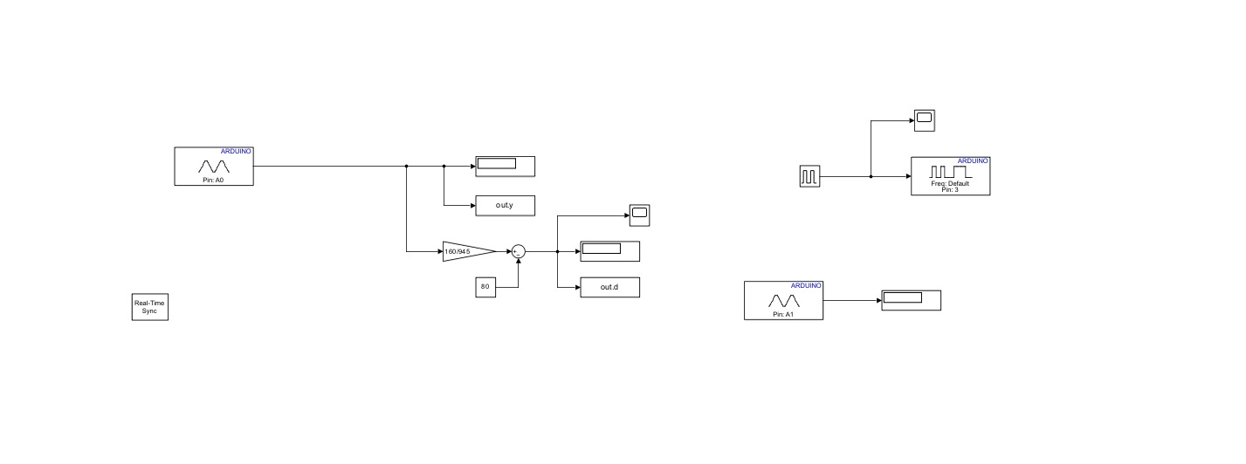

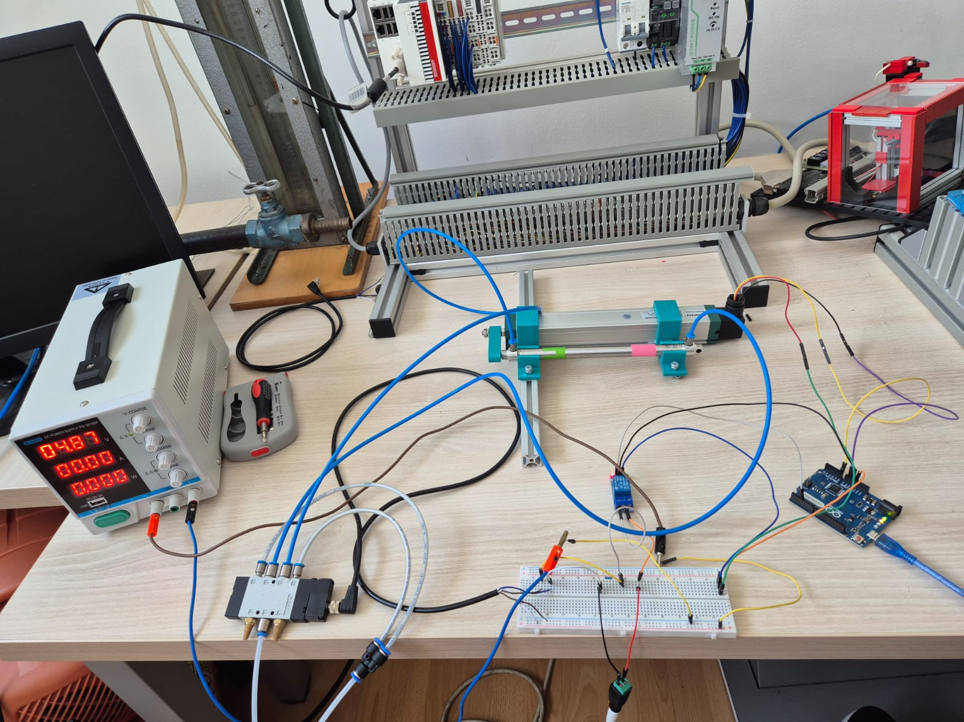

**Problemă observată:**  
Tija oscila vizibil în jurul poziției țintă. Oscilațiile au fost cauzate de:

* Inerția aerului comprimat și întârzierea în răspunsul sistemului pneumatic
* **Alimentare insuficientă a valvei (doar 5V)**, ceea ce poate afecta deschiderea completă și timpul de reacție
* **Alimentarea releului din Arduino**, care nu asigură suficient curent pentru comutare repetată fiabilă

1. . Soluții propuse pentru reducerea oscilațiilor
2. Folosirea unei valve proporționale pneumatice – permite control fin al debitului de aer, evitând supracompensarea.
3. Creșterea tensiunii de alimentare a valvei la 12V sau 24V (conform specificațiilor), pentru un răspuns mai rapid.
4. Separarea alimentării releului de la Arduino, folosind un tranzistor de comutație și sursă externă.
5. Control discret tip PID implementat în Simulink – chiar cu valvă ON/OFF, poate reduce oscilațiile dacă este configurat corect.
6. Reglaj fin al presiunii de lucru – un regulator de presiune pe circuitul de aer poate limita supradeplasarea.
7. Amortizare pneumatică la capăt de cursă – mecanism care reduce efectul de recul și instabilitate la oprire.
8. . Concluzii

Proiectul a demonstrat funcționarea unui sistem pneumatic de acționare controlat electronic prin Arduino și Simulink. Deși sistemul a funcționat atât în buclă deschisă, cât și închisă, comportamentul oscilant la apropierea de poziția dorită evidențiază limitările componentelor folosite. Prin îmbunătățirea alimentării, utilizarea unei valve proporționale și un control PID adecvat, sistemul poate deveni mult mai precis și stabil.

1. . Rezultate

